**AI全流程设计工具Meta MGX对教育软件设计的变革**

**一、Meta MGX概述**

Meta MGX（又称MGX）是基于MetaGPT框架构建的全球首个AI“软件公司”级开发平台，它通过五大专业AI代理（产品经理Emma、架构师Bob、工程师Alex、数据分析师David和团队领导Mike）的协同工作，实现了从需求分析到部署上线的全流程自动化。其核心创新在于将传统软件开发的SOP（标准操作流程）封装为自然语言交互接口，用户只需输入一句话描述（如“开发一个数学题库练习系统”），系统即可自动生成PRD文档、技术架构图、代码实现及测试方案。

相较于GitHub Copilot（L1级代码补全）和Devin（L4级任务自动化），MGX被定义为L5级AI开发团队，具备独立管理复杂项目全生命周期的能力，可替代初级/中级外包团队的工作。其技术底座依托多智能体协作社会（AI Society），各代理角色通过动态任务分配与知识共享机制，模拟真实开发团队的决策流程，同时记录每个智能体的工作视频供用户监控进度。

表1 MGX的多智能体协作架构

|  |  |  |
| --- | --- | --- |
| AI角色 | 职能 | 输出成果 |
| 产品经理Emma | 需求提炼与分析 | 产品需求文档(PRD)、开发计划 |
| 架构师Bob | 技术方案设计 | 系统架构图、API设计 |
| 工程师Alex | 代码生成 | 全栈代码实现(支持主流框架) |
| 数据分析师David | 数据驱动优化 | 分析报告、功能迭代建议 |
| 团队领导Mike | 项目协调 | 进度管理、风险预警 |

**二、Meta MGX对教育软件设计流程的变革**

**2.1 突破传统开发瓶颈**

MGX类工具通过两大机制实现突破：（1）自然语言驱动开发：教育工作者无需编码能力，用教学场景描述（如“创建支持错题步骤拆解的数学练习平台”）即可生成定制化软件。（2）动态适配能力：平台内置的AI数据分析师（David）可实时追踪学生使用数据，自动建议功能优化（如“增加三角函数可视化模块使用率提升30%”），缩短迭代周期至数天。

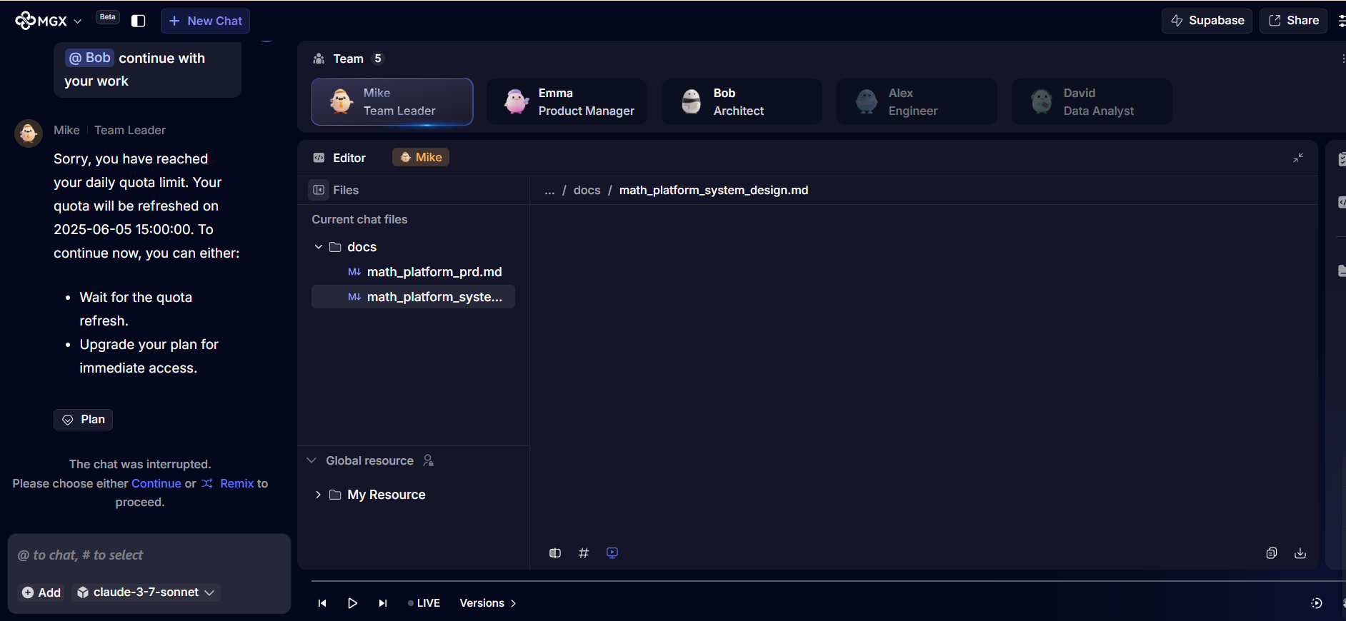

图1 MGX工作界面

**2.2 教育领域实践案例与效果**

浙大CCAI宁波中心打造的“智海Mo平台”依托MGX类技术，构建了覆盖43个行业场景、200+企业级实训项目的生态体系。典型案例包括：（1）金融风控实战——与同盾科技合作开发的风险控制模型实训项目，通过模拟银行反欺诈数据流，使学生掌握从数据清洗到模型部署全流程，学生就业转化率达90%。（2）工业AI质检开发——为杭州科技职业技术学院定制“AI+智能制造”课程，学生使用自然语言描述产品缺陷检测需求，系统自动生成工业视觉代码框架，并与吉利产线数据对接。